مقدمة بحث عن الدولة الأموية وأبرز خلفائها
إن الدولة الأموية هي ثاني دولة خلافة إسلامية في تاريخ الإسلام، وأكبر دولة إسلامية شهدها التاريخ العربي والإسلامي، أُسست هذه الدّولة من عام 41 هجري الموافق 661 ميلادي، واستمرت إلى عام 132 هجري الموافق 750 ميلادي، أسس هذه الدولة الخليفة السادس أبو عبد الرحمن معاوية بن أبي سفيان الأموي القرشي في العاصمة السورية دمشق، وكانت إحدى أقوى الدول، وبلغت الدولة ذروة اتساعها في عهد الخليفة العاشر هشام بن عبد الملك؛ وقد ضمت الكثير من البلدان تحت سيادتها، ثم انتقلت لدور الضعف مما أدى إلى انهيارها.

بحث عن الدولة الأموية وأبرز خلفائها
مرت الدولة الأموية التي عرفت بدولة الخلافة خلال فترة حكمها بأكثر من مرحلة تنوعت بين القوة والضعف والانهيار، وكان هناك علاقة بين المراحل التي مرت فيها الدولة وحكامها، والذين لعبوا دور كبير في تنقل للدولة بين هذه المراحل، فقد بلغت الدولة ذروة قوتها في عهد الخليفة العاشر هشام بن عبد الملك؛ ويتم فيما يأتي من فقرات البحث عرض أبرز المعلومات المتوفرة عن هذه الدولة، والخلفاء الذين حكموها.
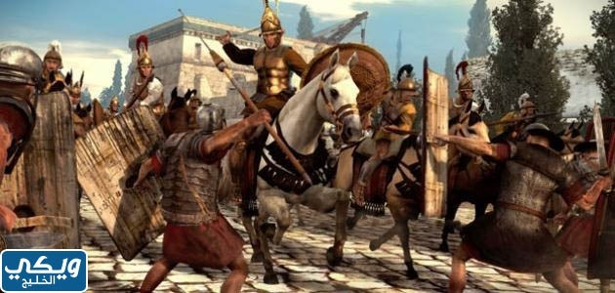

معلومات عن الدولة الأموية
شمت الدولة الأموية في حدودها أطراف من الصين من جهة الشرق، وجنوب فرنسا من جهة الغرب، كما بسطت نفوذها جنوب الغال والسند، وبلاد ما وراء النهر، كما فتحوا الأندلس والمغرب وأفريقيا، وأبرز المعلومات المتوفرة عن هذه الدولة نوردها فيما يأتي:
- اسم الدولة: الدولة الأموية.
- تاريخ التأسيس: عام 40 هجري الموافق 661 ميلادي.
- تاريخ الانهيار: عام 132 هجري الموافق 750 ميلادي.
- مؤسس الدولة: أبو عبد الرحمن معاوية بن أبي سفيان الأموي القرشي.
- عاصمة الدولة: دمشق بين عامي (661–744) ميلادي، حرَّان من عام (744 إلى عام 750) ميلادي.
- نظام الحكم فيها: قائم على الخلافة الوِراثيَّة.
- اللغة الرسمية للدولة: اللغة العربية.
- لُغات أُخرى: الآراميَّة، الأرمنيَّة، البربرية، الكرجيَّة، الروميَّة، القبطيَّة، العبرانيَّة، التُركيَّة، الفهلويَّة، الكُرديَّة، المُستعربة.
- الديانة السماوية الرسمية للدولة: الديانة الإسلامية.
- مساحة الدولة: 6 مليون كيلو متر مربع.
- عدد السكان: 34 مليون نسمة.
- العملة: الدينار والدرهم.

أبرز خلفاء الدولة الأموية
تميز حكم الدولة الأموية بالوراثة، وتولى سدة الحكم عدداً من الخلفاء، والذين كان لهم دور كبير في ازدهار هذه الدولة، ومن هؤلاء الحكام:

معاوية بن أبي سفيان الأموي القرشي
الخليفة أبو عبد الرحمن معاوية بن أبي سفيان الأموي القرشي هو أول خلفاء الدولة الأموية ومؤسسها، ترتيبه السادس بين خلفاء المسلمين، كان من صحابة الرسول، وكُتاب الوحي، حكم بين عامي 661 و680 ميلادي، بايعه أهل الشام على الخلافة بعد استشهاد الإمام علي، وبايع أهل العراق الإمام الحسن بن علي على الخلافة، لكن الإمام الحسن عقد معه صُلحاً، وتنازل له عن الخلافة حقناً للدماء، وقد قام بالكثير من الفتوحات واتسعت رقعة الدولة، واتخذ من دمشق مقراً للحكم.

مروان بن الحكم
مروان بن الحكم رابع الخُلفاء الأمويين، حكم لمدة عام واحد فقط بين 684 و685 ميلادي، وهو مؤسس السلالة الأموية التي حَكمت بين عامي 685 و750 ميلادي المعروفة باسم الدولة الأموية الأولى، وسلال الحُكام للدولة الأموية الثانية التي قامت في الأندلس بين عامي 756 و1031 ميلادي، وقد واجه الكثير من المعوقات للحفاظ على الدولة.

مروان بن محمد
مروان بن محمد آخر الخُلفاء الأمويين، والذي حكم بين عامي 744 و750 ميلادي، تقلد زمام الأمور في الدولة بعد أن تنازل له حفيد عمه إبراهيم بن الوليد بن عبد الملك الذي عن الحُكم، عُرف بشجاعته، وضُرب فيه المثل باستبساله في مُحاربة الخوارج، وقد قاد الجيش الأموي في معركة الزاب الكُبرى ضد الجيش العباسي، وقدم كل ما لديه من عدة وعتاد، وقضى نحبه في مصر.
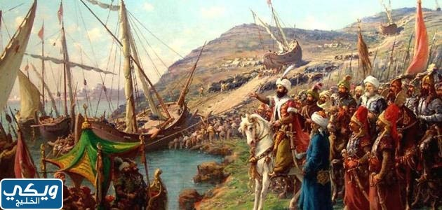

أسباب سقوط الدولة الأموية
أدت مجموعة من العوامل إلى انهيار الدولة الأموية وسقوط حكمها، وأبرز الأسباب التي أدت إلى انهيارها ما يأتي:
- ضعف الدولة الأموية: نتيجة الاضطرابات السياسية الحاصلة، والثورات والحركات السياسية المعارضة للدولة.
- ظهور بعض الأحزاب السياسية المعارضة للدولة: فقد برزت مجموعة من الحركات المناوئة للدولة الأموية، والتي ساهمت في إضعاف الدولة وسقوطها منها: الشيعة، وابن الزبير، والخوارج.
- قيام مجموعة من الجمعيات السرية: قامت وبعض الجمعيات السرية في دور ضعف الدولة الأموية، وكان هدفها القضاء على هذه الدولة.
- ضعف الحكام والنزاع بينهم: حيث كان حكام الدولة الأموية مترفين، همهم الأول جمع الأموال دون الانتباه لشؤون الدولة والرعية.
- انتشار الأمراض والأوبئة: دب مرض الطاعون في الدولة الأموية وكان سبب بهلاك الكثير من الأمويين، بما فيهم الحكام، وانهيار اقتصاد الدولة.
- ثوران الموالي على الدولة: وكان هذا نتيجة حرمانهم من الامتيازات الاقتصادية.
- ظهور الدولة العباسية: والتي كانت حركة دينية وسياسية مناوئة للدولة الأموية.
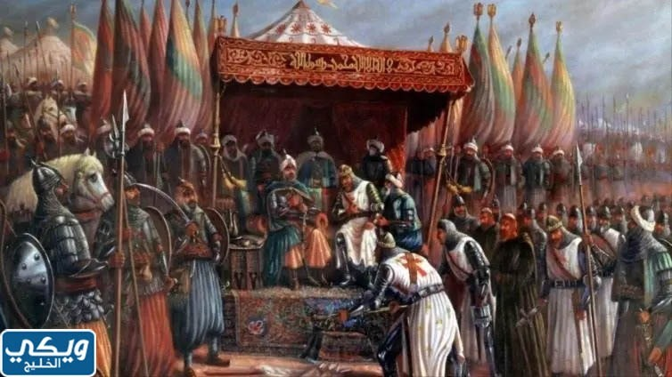

متى كان سقوط الدولة الأموية
سقطت الدولة الأموية عقب معركة الزاب الأعلى والتي جرت بين الأمويين والعباسيين، وأطلق عليها اسم معركة الزاب الكُبرى، دارت رحى هذه المعركة في 11 جمادى الآخرة من العام 132 هجري الموافق 25 يناير / كانون الثاني من العام 750 ميلادي بالقرب من أحد روافد نهر جبلة اسمه الزاب الكبير، وكان قائد الجيش الأموي الخليفة مروان بن محمد، وواجه الجيش العباسي الذي كان بقيادة عبد الله بن علي، أسفرت المعركة عن هزيمة مروان بن محمد وفراره إلى مصر، وقُتل بمدينة أبي صير لتنتهي بوفاته عهد الخلافة الأموية، وقد نجا من هذه المعركة عبد الرحمن الداخل والذي فر للأندلس وأقام فيها الدولة الأموية الثانية.

خاتمة بحث عن الدولة الأموية وأبرز خلفائها
وهكذا، بلغ ختام البحث الذي حمل عنوان بَحث عَن الدّولة الأمويّة وأبَرز خُلفائها، والذي تم إثراؤه بمعلومات جمة عن هذه الدولة، وذكر الأسباب السياسية والاجتماعية والاقتصادية والتي لعبت دوراً في سقوطها، كما عُرضت معلومات عن معركة الزاب الكُبرى والتي هُزمت فيها الدولة الأموية أمام الدولة العباسية، فضلاً عن ذكر أسماء أبرز خلفائها وأهم إنجازاتهم ليتم شمل كل جوانب الموضوع.

